对比TON生态：品牌重塑后 KAIA 的未来重启之路解析

KAIA 因 Klaytn 与 Finschia 合并而受瞩目。它凭借 Kakao 和 LINE 在东亚超 2.5 亿用户基础，积极构建 Web3 生态。当下 Web3 生态发展成趋势，KAIA 在此布局有潜力为参与者带来机遇。近期其 Portal v1.2 发布，激励核心 defi 池完善生态。TON 依托 Telegram 也在 Web3 领域表现出色。二者虽都有社交平台依托，但业务、技术、市场定位不同。对比 KAIA 与 TON 生态，能让我们深入了解项目特性，洞察区块链应用场景潜力，为投资与创新应用提供战略视角，把握数字经济发展趋势。

### Klaytn品牌重塑后（KAIA）关注重点

### 一、KAIA 品牌重塑回顾

2024 年4月30日 Klaytn 与 Finschia 通过深度整合正式合并为一个统一的 Layer - 1 平台，并更名 Kaia 。

Kaia 背后有着 Kakao 和 LINE 两大巨头的联合支持，这无疑为其发展注入了强大动力。Kakao 在韩国的使用率高达 96%，LINE 在日本、台湾及泰国等地区也深受用户喜爱，二者相加，Kaia 的潜在用户基数超过了 2.5 亿。凭借如此庞大的用户基础，Kaia 有望极大地提升区块链技术在东亚市场的普及度和接受度，为区块链技术的大规模应用奠定坚实基础；进而创建一个规模宏大、充满活力的亚洲最大 Web3 生态；

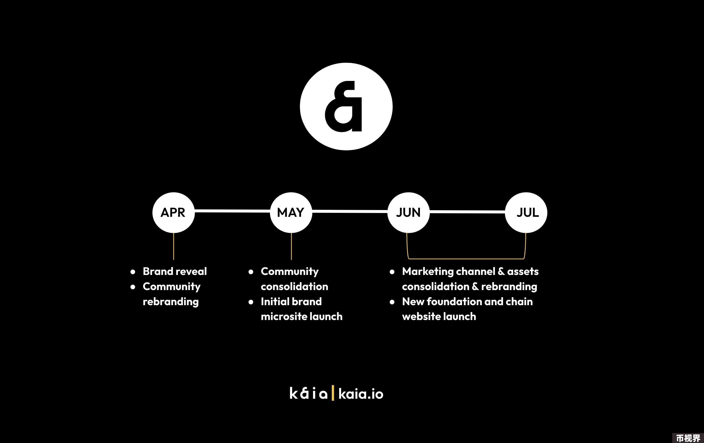

### 二、路线图：KAIA 阶段规划

接下来结合官方公示的路线图我们来解读下项目方对于品牌重组后的发展规划，整体节奏分为两步走战略，短期内建设 L1 公链完善基础设施和基本服务，长期看则是利用各种渠道拓宽机构、官方级别的合作伙伴、客户，旨在打造亚洲最大Web3生态。

#### 短期路线：

#### 长期路线图：

其路线图中并未强调与Line的生态关联性，也就是我们下文即将提到的Kaia与TON的对比，后者与Telegram是强相关。这可能导致完全不同的发展结果。

### 三、KAIA生态用户与项目活跃度

合并前的Klaytn和Finschia各自形成了不同的链上生态，这为合并后的Kaia在用户基础和链上项目上奠定了一定的基础，在Kaia的数据尚未明确之前，可从Klaytn和Finschia的生态及项目活跃度得以一窥。

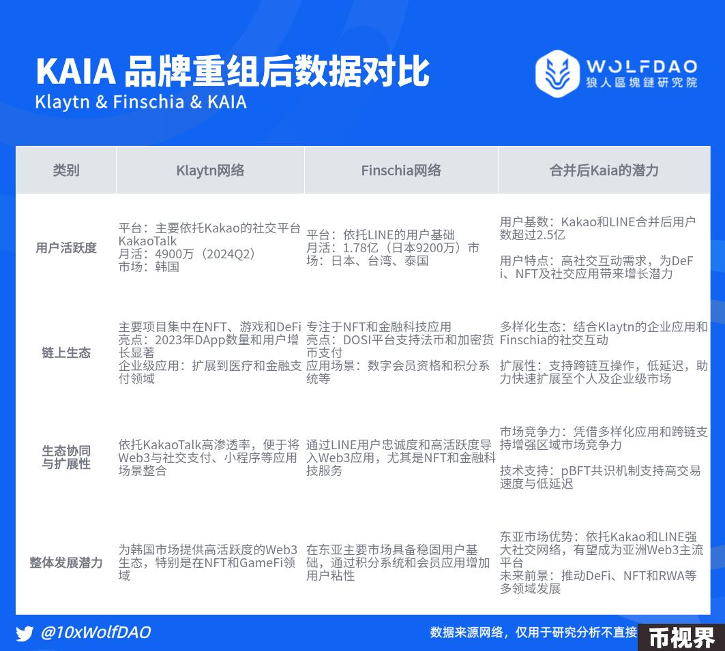

### 四、KAIA 与 TON 生态系统多维度对比

#### 1. 核心业务逻辑对比

TON：其独特的商业公式为 TON = Telegram 用户基础 + Web3 小程序 + PoS 节点群，核心在于采用 Web2 + Web3 的打法。通过充分利用 Telegram 庞大的用户基础，将 Web3 小程序深度嵌入到用户的日常社交场景中，同时借助 PoS 节点群确保网络的高效运行和安全性，为用户提供了一种全新的去中心化应用体验.

Kaia：与之不同的是，Kaia 的商业公式为 Kaia = 弱 Line 用户基础 + 稳定币 + 机构服务（INFRR + RWA），核心是弱 Line 化，强 RWA 化。Kaia 虽然在用户基础方面相对 Telegram 较弱，但通过与 LINE 的合作，仍具备一定的用户流量优势。此外，Kaia 更加注重稳定币的发行和应用，以及为机构提供包括基础设施即服务（INFRR）和真实世界资产通证化（RWA）等在内的一系列专业服务，以此构建一个更加稳健、可持续的商业生态

#### 2. 用户基础与市场定位

KAIA：深植于东亚市场，凭借 LINE 在日本、台湾、泰国等地约 1.78 亿月活用户以及 KakaoTalk 在韩国高达 96% 渗透率所带来的 4900 万月活用户，精准定位亚洲用户的社交与金融需求。其用户多为习惯亚洲社交文化、对本地金融服务有较高需求且社交互动频繁的群体，KAIA 致力于将区块链服务巧妙融入他们熟悉的社交与支付场景，打造具有亚洲特色的 Web3 生态体验，就像为本地居民量身定制的生活服务平台。

公司活跃用户数量估值主要用户地区Telegram约9亿（2024）超300亿美元（2024）全球（俄、印、巴、乌、美为主）Line约2亿（2022）超67亿美元（同等比例除以TG估值）亚洲

TON：依托 Telegram 全球约 7 亿月活跃用户，其市场版图呈全球化扩张态势，尤其在欧洲和中东地区拥有深厚的用户根基。TON 的用户群体更为广泛和多元，涵盖了注重隐私保护、追求去中心化理念的全球科技爱好者和年轻用户。它更像是一个面向世界的综合性数字广场，为不同地区、不同文化背景的用户提供一个自由交流、交易和创新的去中心化空间。

协议市值FDVTVL24h Vol.验证者用户数量活跃钱包TON129亿美元259亿美元3.9亿美元3亿美元3831.14亿3247万Kaia（刚完成置换，数据不准确）7.3亿美元7.3亿美元5500万美元10万美元

#### 3. 技术架构与性能

KAIA：采用 pBFT 共识机制，这一机制如同高效的交通指挥系统，能够支持每秒 4000 笔交易的快速处理，确保交易的高效与流畅。并且，其兼容以太坊虚拟机（EVM），这一特性宛如一座桥梁，极大地方便了开发者将原有项目轻松迁移至 KAIA 生态，为生态的快速丰富与发展提供了有力技术支撑，使得各类 RWA、DeFi 和 NFT 应用能够迅速落地生根。

TON：运用多链并行机制结合 PBFT 共识算法，构建起闪电般快速的交易网络，其二层网络 —— 即时支付通道，为高频交易者打造了专属的高速交易通道，如同为赛车手提供了顶级赛道。TON 虽未直接兼容 EVM，但在跨链互操作性方面表现卓越，通过便捷的跨链桥接技术，能够实现不同链之间资产的自由流动，如同构建了一个庞大的星际贸易网络，可轻松连接各个星球（不同区块链）的资源与价值。

#### 4. 生态项目与应用场景

KAIA：生态项目呈现多样化布局，从去中心化交易所（如 DragonSwap）到流动质押平台（如 Stake.ly），从借贷服务（如 KlayBank）到收益聚合器等，应有尽有。其应用场景侧重于社交与金融的融合创新，例如借助 KakaoPay 和 LINE Pay 的用户习惯，推动区块链支付在社交场景中的普及，同时利用社交互动性为 DeFi 和 NFT 项目引流，促进项目的推广与发展，就像将金融服务融入社交聚会，让每一次互动都可能成为价值创造的机会。

TON：生态已涌现出如 Notcoin、Catizen 等流量明星项目，在稳定币领域更是成绩斐然，链上 USDT 供应量在短时间内呈现爆发式增长，为生态注入了强大的资金活力。其应用场景在去中心化社交、支付、DApps 开发等方面均有涉足，且注重跨链生态的构建，通过跨链协议实现与其他区块链项目的互联互通，如同构建了一个庞大的宇宙联盟，各个星球（项目）之间资源共享、协同发展。

#### 5. 监管合规性

KAIA：主要聚焦东亚市场，受益于日韩等国相对稳定且明确的监管环境。在这样的监管框架下，KAIA 能够有序地开展业务，与当地金融机构和政府部门进行合作的空间较大，犹如在规则清晰的赛场内比赛，能够安心施展自身的战略与技术优势，减少因政策变动带来的不确定性风险，为用户和投资者提供了较为可靠的保障。

TON：作为全球化的去中心化项目，面临着世界各地复杂多变的监管环境。不同国家和地区对于区块链和加密货币的监管政策差异较大，TON 需要在全球范围内不断适应和协调各种监管要求，这就像在布满荆棘的道路上前行，需要小心翼翼地平衡合规与创新之间的关系，稍有不慎就可能面临监管挑战，影响项目的推进与发展。

在东亚市场和本地化需求方面，Kaia比TON更具优势，但TON在全球去中心化和隐私保护方面仍有吸引力，二者在市场定位和用户需求上形成互补的生态布局。而TON的创始人被捕在一定程度上削弱了TON的市场信任和稳定性，为Kakao和LINE提供了切入市场的机会。

然而，TON在去中心化和技术创新方面仍有独特的吸引力，尤其是在国际开发者社群和去中心化爱好者中。因此，Kakao和LINE更可能聚焦于替代TON在东亚市场的社交+区块链应用地位，而非完全取代TON的全球影响力（甚至如上图所示，Kaia官网首页的宣传语就已经表明了目标用户市场定位在亚洲）。

### 五、KAIA生态发展问题分析

当前，Kaia生态系统显示出较为多样化的项目布局，但也面临一些关键发展挑战。从DeFiLlama披露的链上数据来看，可从以下几个维度对Kaia的生态发展进行深入解析。

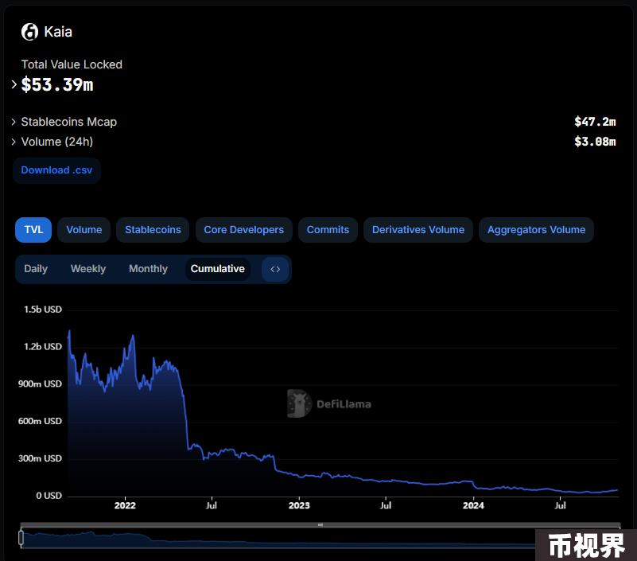

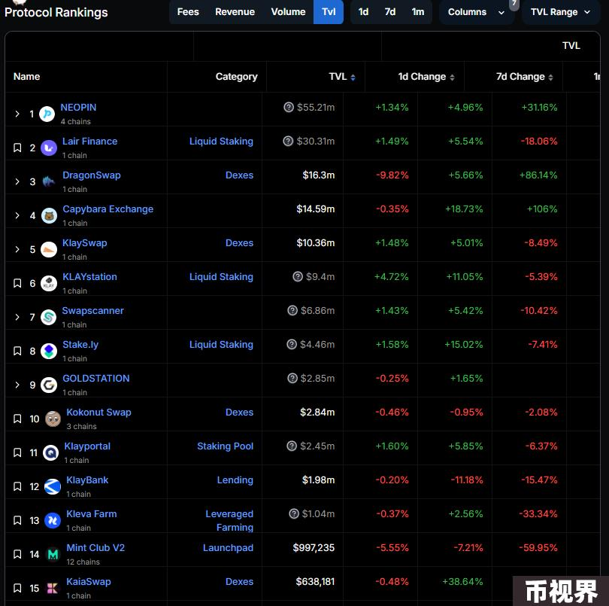

#### 1. 生态结构与项目分布不均衡，头部项目依赖度高

Kaia的生态系统涵盖去中心化交易所（DEX）、流动质押（Liquid Staking）、借贷（Lending）、收益聚合（Yield Aggregator）、跨链（Cross Chain）等多种类别。这种多样化结构有助于吸引不同偏好的用户群体，并推动生态系统的广泛应用。然而，生态项目的集中度较高，特别是DEX和流动质押项目（如NEOPIN、Lair Finance、DragonSwap和Capybara Exchange）吸引了大部分用户和交易量，表明Kaia的用户偏好流动性高的投资工具，而对其他类别的需求尚待挖掘。

头部项目的交易量和用户活跃度显著高于其他协议，这种头部集中的现象说明Kaia的生态尚未完全成熟。未来，Kaia可以通过支持更多创新项目来平衡生态布局，鼓励用户多样化投资和互动，以实现更加稳定的生态增长。

#### 2. 用户交易偏好与转化

NEOPIN、Lair Finance和DragonSwap等项目的累计交易量分别接近600M美元、182M美元和715K美元。这些高交易量项目集中在DEX和流动质押领域，说明用户对这些项目有较高需求。特别是DEX平台提供了便利的代币交易渠道，吸引了频繁交易的用户。用户活跃度主要集中在提供高流动性和稳定收益的项目上，显示出Kaia的用户更倾向于可变现性较高的产品。但是应用场景相对单一难以满足用户多样化的需求。

此外，用户基础转化也是一个难题，如何将社交平台的海量用户有效转化为区块链生态的活跃用户，是 Kaia 需要解决的重要问题。如果不能及时拓展应用场景、提升用户转化效率，可能会导致用户流失，影响生态的长期发展。

#### 3. 总锁仓量（TVL）与流动性分析

尽管Kaia内的头部项目交易量较高，但其生态系统整体的锁仓量（TVL）偏低。

借贷平台（如KlayBank）和流动质押项目（如Stake.ly）具备提升TVL的潜力，通过质押收益和锁仓奖励吸引更多资金进入生态。如果Kaia能够进一步丰富DeFi工具，增加如杠杆交易、期权等高收益产品，将可能吸引更多用户并增加资金留存，从而显著提升TVL。

#### 4. 技术和生态基础设施的不足

Klaytn尽管具有较强的网络性能和较低的交易成本，但在实际的DeFi和跨链兼容性上仍然存在一定的局限性，尤其是在与以太坊生态相比时表现较弱。Klaytn和Finschia在生态发展中没有形成统一的资源整合和市场推广策略。各自为战的开发项目难以形成合力，且在推广NFT或社交应用时，也未能提供足够的开发者支持和资金投入。相较之下，主流链上的项目获得更多开发资源和社区关注。

#### 5. 日韩加密货币生态的文化特征与政策环境

日韩加密货币生态具有独特的文化特征和政策环境。日韩用户，尤其是韩国用户，对高风险的金融工具有较强的接受度。这体现在他们对加密货币交易的热情和对短期投资的偏好上。一方面，用户倾向于追求高收益的金融工具，这可能导致生态内出现过度投机和市场波动等问题，增加了项目的运营风险。另一方面，虽然日韩的政策相对宽松，但市场监管仍存在不足，这可能会引发一些潜在的风险和不确定性，如市场操纵、洗钱等违法违规行为，对生态的健康发展构成威胁

#### 6. 运营和市场推广策略的局限

尽管Kakao和LINE在社交应用方面的品牌知名度高，但两家公司在推广区块链项目时较为谨慎。这与许多主流区块链项目的高调市场营销和激励机制形成对比。Klaytn和Finschia缺乏明确的用户激励策略和教育推广活动，导致其生态发展缺乏驱动力。较少与其他链进行跨链合作和流动性共享，这使得其生态难以吸引其他链上的用户和开发者。这也限制了项目的规模扩展和跨链资产流动性，间接导致其生态增长乏力。

### 六、KAIA未来重启之路

Kaia的竞争力在于其区域性优势和监管环境的稳定性。在合规要求较高的日韩市场，Kaia能以合法身份提供金融和NFT服务，增加其在亚洲市场的信任度和使用率。相比TON全球化的去中心化定位，Kaia通过本地化服务和监管支持有望快速占领东亚市场。

Kaia在东亚市场的崛起不仅是Klaytn和Finschia合并的结果，更代表了区块链在主流社交和支付应用中的可能性。其成功与否将取决于是否能在多样化的产品、用户教育和市场推广上持续投入，实现Web3生态的广泛覆盖。从目前的项目活跃程度以及协议发展状况来说，Kaia的生态蓬勃发展之路尚且道阻且长，目前Kaia发布Portal任务（10月30日宣布将进行Portal v1.2提高部激励上线以吸引更多参与者，不同地区交易所对Kaia的转换表示了支持，如下表总结，但生态运行状况需长期关注。

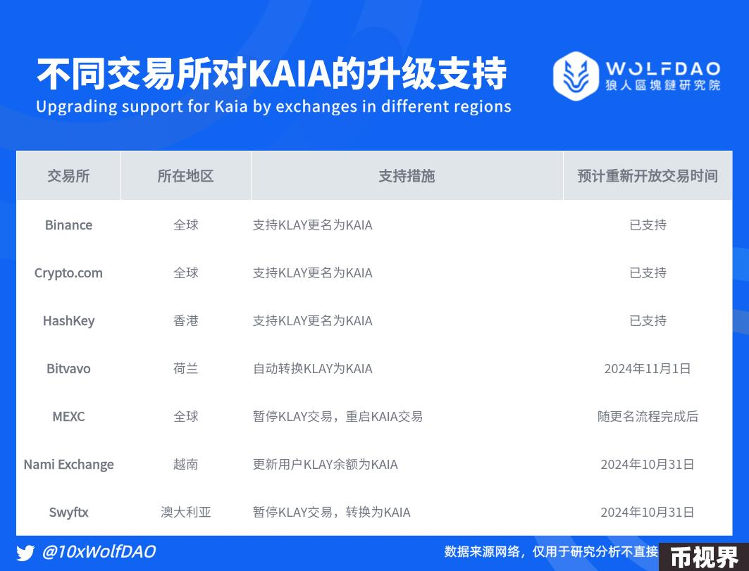

展望未来，Kaia 作为由 Klaytn 与 Finschia 合并而成的新兴区块链项目，具备独特的竞争力和发展潜力。其区域性优势和稳定的监管环境为其在东亚市场的崛起提供了有力保障，有望借助 LINE 和 Kakao 的强大用户基础，打造一个具有广泛影响力的亚洲 Web3 生态系统。

品牌重塑后的 KAIA 在与 TON 生态的对比与竞争中，正书写着属于自己的独特故事。其未来充满变数，却也蕴含着无限可能，值得我们持续关注与期待。

### 特别鸣谢

创作不易，如需转载、引用可提前联系作者授权或说明出处来源，再次感谢读者朋友们的支持；

撰稿：Cage / Mat / Darl /WolfDAO

校对：Punko

特别鸣谢：感谢以上小伙伴对本期内容做出的突出贡献。